Development of Urine Hydration System Based on Urine Color and Support Vector Machine

Alexander A S Gunawan, David Brandon, Velinda Dwi Puspa, Budi Wiweko

**Dipublikasikan pada**

3rd International Conference on Computer Science and Computational Intelligence 2018: Empowering Smart Technology in Digital Era for a Better Life

**Diterbitkan oleh**

Procedia Computer Science Volume 135, Tahun 2018, Halaman 481-489

Kebutuhan air bergantung pada banyak faktor seperti berat badan, asupan makanan, jenis kelamin dan aktivitas fisik dan faktor eksternal seperti iklim, suhu, dan penyakit, sehingga mengakibatkan indikator status hidrasi tiap orang berbeda-beda. Tiga indikator sederhana dari status hidrasi adalah: berat badan, haus, dan osmolalitas urin. Tim peneliti memilih untuk melacak osmolalitas urin atau konsentrasi urin. Perrier dan tim penelitinya menyatakan bahwa warna urin berkorelasi dengan konsentrasi urin dalam beberapa situasi dan dapat digunakan untuk memantau status hidrasi secara akurat. Perubahan substansial dalam warna urin terjadi setiap hari karena jumlah asupan cairan. Hasil penelitian Perrier dan tim penelitinya menyatakan bahwa perubahan warna urin sebesar 2 warna pada skala 8 warna dapat dicapai dengan perubahan yang cukup dalam asupan air sekitar 1200 mL/hari. Hasil ini telah menginspirasi tim peneliti untuk menggunakan warna urin sebagai indikator status hidrasi.

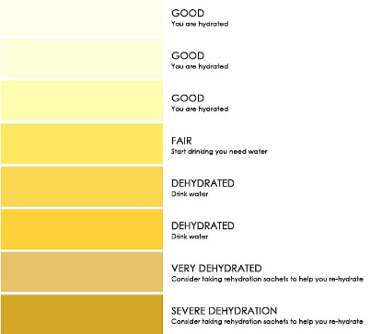

Saat ini, banyak orang hidup dalam gaya hidup “duduk terus” terutama di daerah perkotaan dan cenderung membuat mereka mengabaikan asupan air harian mereka. Penelitian *The Indonesian Regional Hydration Study* (THIRST) menemukan bahwa sebanyak 46,1% dari 1.200 orang Indonesia di DKI Jakarta, Jawa Barat, Jawa Timur dan Sulawesi Selatan mengalami dehidrasi ringan. Meskipun kita dapat memeriksa status hidrasi setiap hari menggunakan bagan warna urin, kita tidak ingat atau tidak peduli dengan riwayat status hidrasi kita. Melalui hal ini, tim peneliti ingin mengembangkan sistem hidrasi urin berdasarkan teknologi IoT yang dapat memonitor dan menyimpan status hidrasi dan memberikan rekomendasi tentang kondisi kesehatan pengguna.

Sistem hidrasi urin atau *urine hydration system* (UHS) dirancang untuk mendeteksi status hidrasi secara otomatis berdasarkan warna urin dengan mengandalkan penelitian Perrier dan tim penelitinya yang menyatakan warna urin merupakan indikator yang dapat diandalkan untuk status hidrasi. Untuk menggunakan indikator warna dengan tepat, tim peneliti menguji beberapa sensor warna dalam mendeteksi warna dan akhirnya memilih TCS34725 sebagai sensor warna yang paling bagus.

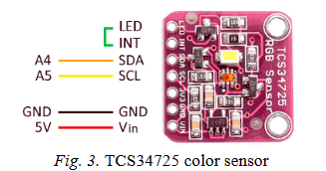

Rekaman data status hidrasi dari UHS setiap hari disimpan melalui *cloud computing* Firebase, yaitu platform untuk menghubungkan IoT dengan *smartphone* Android. Setelah sensor membaca warna urin, UHS akan mengirim data warna ke server lokal untuk klasifikasi warna. Server lokal yang dibangun menggunakan *python*, akan mengklasifikasikan data warna berdasarkan bagan hidrasi urin dengan menggunakan algoritma *support vector machine* (SVM) kemudian waktu dan tanggal, data warna urin, dan klasifikasinya akan dikirim ke *cloud computing* Firebase. Gambar di bawah ini menggambarkan desain komponen UHS dan interaksinya.

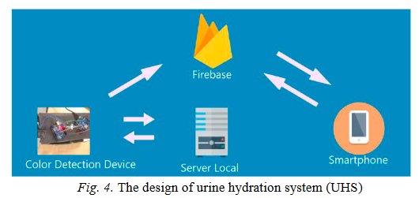

Perangkat deteksi warna yang digunakan terdiri dari mikrokontroler Arduino Uno dan Wemos D1, sensor warna TCS34725, dan RFID MRC522. Di bawah ini adalah skema prototipe UHS termasuk kabelnya.

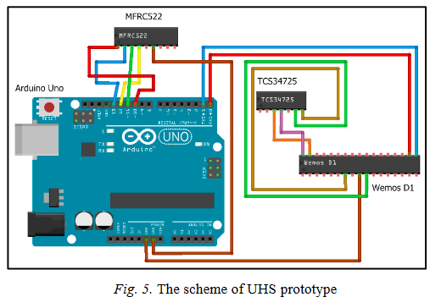

Prosedur untuk menggunakan perangkat pendeteksi warna sebagai berikut:

1. Pengguna melampirkan tag NFC atau RFID, seperti kartu ID elektronik ke pembaca RFID MRC522 yang terhubung pada Arduino Uno
2. Profil ID pengguna yang dibaca akan dikirim ke Wemos D1 dan berintegrasi dengan data warna urin yang dibaca oleh sensor warna
3. Data warna urin dikirim ke server lokal untuk klasifikasi warna
4. Semua data termasuk waktu dan tanggal akan dikirim ke *cloud computing*. Tampilan atau alat pendeteksi warna dapat dilihat di bawah ini bersama dengan ilustrasi cara mengambil data warna urin.

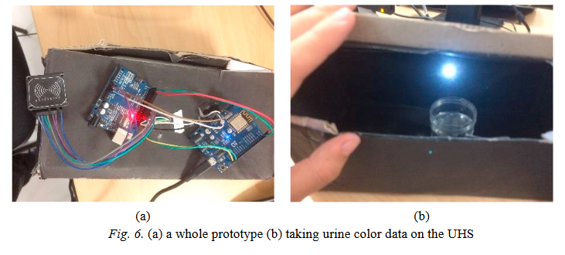

Ada tiga bahasa pemrograman yang digunakan dalam desain perangkat lunak UHS yaitu:

1. C berbasis Arduino untuk mengontrol dan menghubungkan mikrokontroler (Arduino Uno dan Wemos D10) ke perangkat lain
2. *Python* sebagai server lokal yang menerapkan SVM untuk klasifikasi warna urin
3. Java di Android Studio untuk mengembangkan aplikasi Androidnya.

Untuk pelatihan algoritma SVM, tim peneliti menggunakan 100 dataset yang terdiri dari tiga warna RGB sebagai data input dan satu label status hidrasi berdasarkan *urine specific gravity* (USG) sebagai *golden standard*nya. Dataset dihasilkan oleh generator acak berdasarkan bagan warna urin dan *urine specific gravity* (USG) sebagai label pada Tabel 1. Contoh dataset pelatihan dapat dilihat pada Tabel 2.

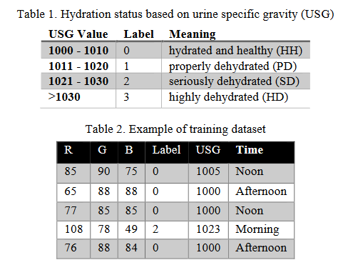



Untuk menguji data, tim peneliti mengumpulkan data urin dari 52 peserta. Setiap peserta mengumpulkan satu sampel urin di pagi, siang dan malam hari dalam waktu acak. Sebagai *training data*nya, berat jenis urin dari setiap sampel sebagai *golden standard* diukur dengan menggunakan refraktometer digital dan diberi label berdasarkan Tabel 1 pada gambar sebelumnya lalu warna urin diukur menggunakan prototipe UHS. *Confusion matrix* percobaan dapat dilihat pada Tabel 3 dan dapat disimpulkan akurasi rata-rata prototipe UHS adalah sekitar 84%.

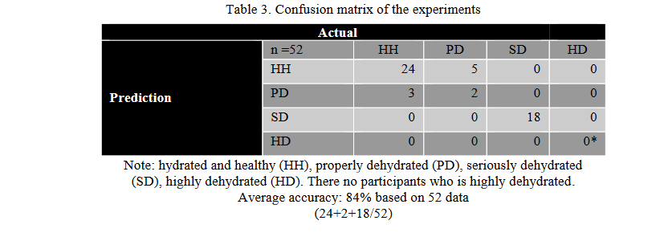

Berikut ini hasil pengujian salah satu peserta dan tampilan riwayat urin dalam bentuk teks dan grafik.

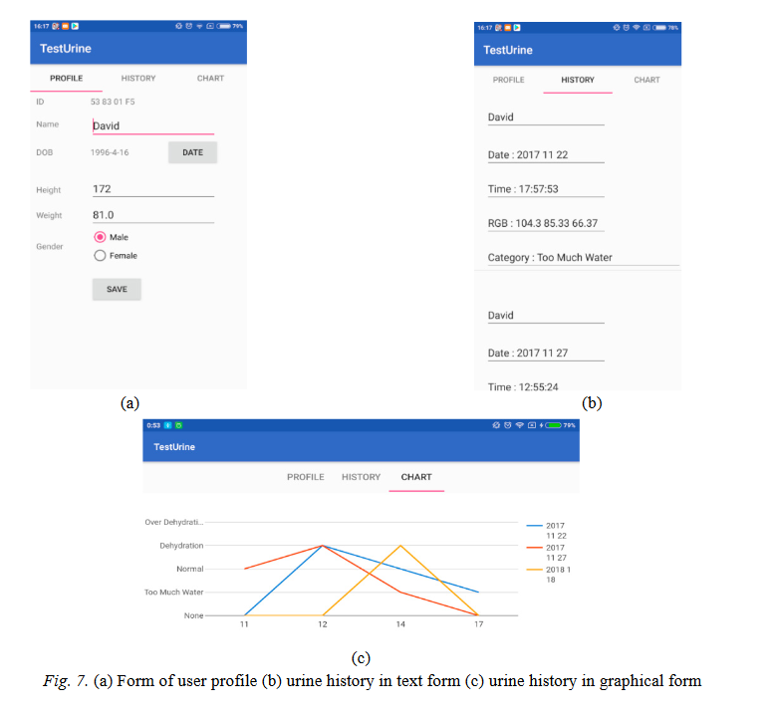



Berikut beberapa contoh prediksi data pengujian yang dibandingkan dengan pengukuran USG menggunakan refraktometer digital:

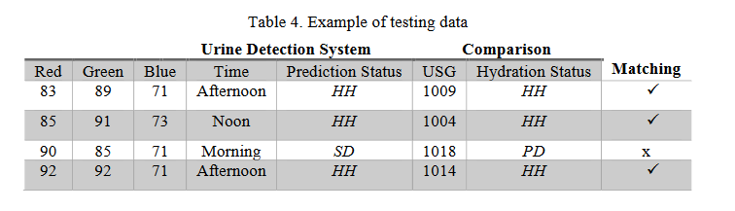

Akurasi prototipe UHS masih dapat ditingkatkan lagi dengan menambahkan lebih banyak *training dataset* dan menyetel parameter SVM. Implementasi saat ini masih terbatas untuk pengukuran urin manual. Dengan demikian, kami ingin merancang lebih lanjut sehingga prototipe UHS dapat dipasang di toilet-toilet seperti penelitian yang dilakukan oleh Benavides dan tim penelitinya yang dapat mendeteksi status hidrasi secara otomatis.